EVANDRO AUGUSTO DAOLIO
São Paulo, SP
(11) 99168-1384
edaolio@terra.com.br

Motivação • Crescimento Pessoal • Relações Interpessoais • Superação

PALESTRANTE
Superando as dificuldades com bom senso, criatividade, inteligência e humor.

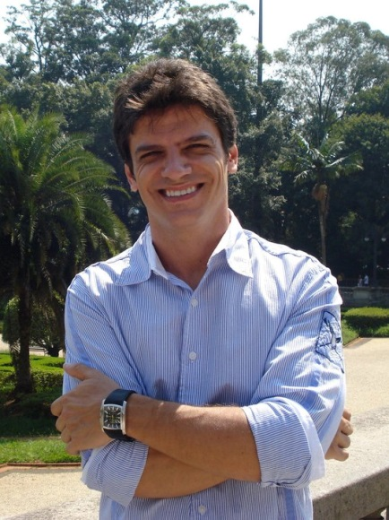
Formado na FEI – Faculdade de Engenharia Industrial – São Bernardo do Campo – SP em engenharia eletrônica.

Trabalhou nas áreas de Marketing e Propaganda, Desenvolvimento de Internet e Marketing do Banco Itaú, na Philips do Brasil, GTE e como professor de Matemática, Química e Física.

Atualmente é empresário no ramo de postos de combustíveis e escritor da série de livros Ria da Minha Vida, que já conta com cinco livros, de grande sucesso no Brasil com mais de 100.000 exemplares vendidos e com lançamento em 2.015 nos EUA, Inglaterra, Itália e Espanha.

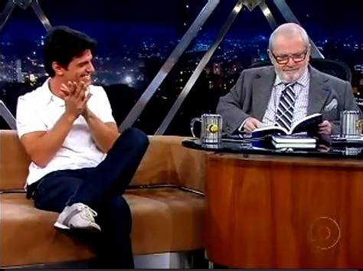
A palestra é motivacional e tem como objetivo oferecer ao espectador uma visão abrangente sobre suas possibilidades profissionais e enfocando a superação das dificuldades no relacionamento interpessoal, no trabalho ou mesmo fora dele, levando que a assiste a acreditar mais em si mesmo e em seus sonhos.

O autor ministra palestras por todo país, em empresas, faculdades e colégios. A palestra é motivacional e tem como objetivo principal oferecer ao espectador uma visão abrangente sobre suas possibilidades profissionais e pessoais, enfocando a superação das dificuldades no relacionamento interpessoal, no trabalho ou fora dele, aplicação do bom senso e melhor postura e comportamento, levando o público a acreditar mais em si mesmo e em seus sonhos.

A mensagem e conteúdo da palestra têm como principal objetivo passar as mensagens à plateia e mantê-las em sua lembrança por muito tempo. Para tanto, a abordagem central de cada tópico está implícita dentro do contexto de seu desenvolvimento, prendendo a atenção do ouvinte do início ao fim, de maneira suave e eficiente, tudo dentro do contexto das histórias de experiências vividas pelo palestrante.

Tópicos da palestra

Duração da palestra: de 1h a 1h30 critério do cliente.

O conteúdo é adaptado aos objetivos e enfoques desejados por cada cliente.

- A história real do autor demonstrando que com luta, inteligência e criatividade sempre vencemos.
- Aprendendo a livrar-se dos problemas.
- O objetivo da sua vida influenciando na hora da decisão.
- Os sonhos e as desilusões. Problemas no trabalho e no amor.
- Como transformar em resultados, as decepções.
- As pressões externas ao seu desempenho. Família, amor, frustrações.
- Quando nos sentimos perdidos e deixamos de lado nossas conquistas.
- Quando o excesso de segurança atrapalha.
- Evitando erros.
- A volta por cima: Por onde começar? Como chegar lá.
- Quebrando barreiras e paradigmas.
- Utilizando o humor, criatividade o bom senso.
- Livrando-se do passado. Libertando o coração. O medo de mudança como a corrente que impede seu crescimento.
- As divertidas dicas de comportamento para homens e mulheres, sempre regado de histórias verídicas hilárias.
- Uma palavra de esperança e fé. O prazer pela vida. Amar as pessoas e sua profissão.
- Qual o preço do seu sonho?
- Portas fechadas. Por quê não desistir?
- Profissionalismo. O “mimetismo” atrapalhando a vida profissional.
- A busca da felicidade.
- Desenvolvendo as principais características de liderança:

PARTICIPAÇÕES EM MÍDIAS

Veja detalhes no site www.riadaminhavida.com.br

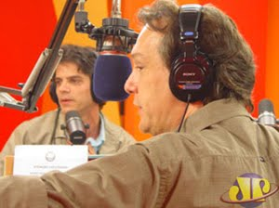

PALESTRAS REALIZADAS

2011 a 2015

Mam Baby – SP
Simpec 2015 – Simpósio de Engenharia Civil FIFE/FEF – SP
Cia. Iguaçu de Café Solúvel - PR
ETEC São Matheus -SP
Cocamar - PR
Metrô - São Paulo - SP
Santander - DNR Diretoria de Negócios de Recuperação -SP
Demolay - Crisciúma - SC
Inmetro -RJ
Colégio Dimensão - SP
Telefônica -SP
Nestlé http://www.nestleprofessional.com/brazil/
Altus Sistemas de Informática www.altus.com.br
Todeschini www.todeschinisa.com.br
Faculdade Sudoeste Paulista
Emef de Arujá - SP
Banco Santander - evento anual
Colégios Dimesão e Beatíssima V. Maria - SP
Colégio Canolay - SP
Telefônica - São Paulo - SP
Good Life - Belo Horizonte - MG
Prefeitura Municipal de Tibagi - PR

2007 a 2010

Colégios Guarapiranga e Dimensão out/10
Colégio Mário Schenberg mai/10
ETEC - Parque da Juventude - CEU mai/10
DM9 abr/10
Prefeitura Municipal de Paulinia - SP dez/09
CISP - Central de Informações - Analistas nov/09
FASB - Faculdades São Bernardo do Campo-SP out/09
Gregory - evento anual - rede de lojas ago/09
Secretaria da Saúde Pública de São Paulo nov/08
MRY Indústria e Comércio de Auto Peças out/08
Novartis out/08
Colégio Guarapiranga - SP out/08
Vecchio Empório set/08
Sindicato dos Contabilistas - Lins - SP set/08
Empresa Hexagon Metrology jun/08
Colégio Alcance - SP mai/08
Faculdade de Medicina de Itajubá mai/08
Sindicato dos Contabilistas - Campinas - SP mar/08
Tour House - www.tourhouse.com.br - SP fev/08
Colégio Alcance - Interlagos - São Paulo - SP out/07
Faculdade Usinal - Lorena - SP out/07
Colégio Clodoveu Barbosa - São Paulo - SP abr/07
Empretec - Jaraguá do Sul - SC mar/07

2005 a 2006

Banco do Brasil - SP dez/06
Anglo - Campos dos Goytacazes - RJ nov/06
Núcleo Paulista de Educação - São Paulo - SP nov/06
Colégio Dom Bosco - Siqueira Campos - PR out/06
Metal Chek - www.metalchek.com.br - SP jul/06
Faculdade Politécnica B. Quirino - Campinas - SP jun/06
Colégio Irineu J. Ferreira - Rio de Janeiro - RJ jun/06
Colégio Miguel de Cervantes - São Paulo - SP mai/06
Albert Einstein - São Paulo - SP nov/05
Tribunal Regional Eleitoral - Boa Vista - Roraima nov/05
Colégio Albert Sabin - São Paulo - SP nov/05
Faculdades Anhembi Morumbi nov/05
Citroën - São Paulo - SP nov/05
Inmetro - Convenção Anual - Rio de Janeiro - RJ nov/05
Dom Bosco - Curitiba - PR set/05
Botucatu - SP (1.200 participantes) ago/05
Convenção Estadual de Lojistas - Lageado - RS ago/05
Colégio Objetivo em Taquarituba - SP (evento para toda a cidade) 8/6/2005
Rotary - Campinas - SP 3/6/2005
Colégio Albert Sabin - São Paulo - SP 30/5/2005
BASF 18/3/2005
Programa de Valorização de Agentes - Penitenciária do Estado SP 8/12/2004
Empresa Flash Courier 4/12/2004
Fnac Shopping Parque Barigui - Curitiba - PR 2/12/2004
Odontoclínicas - SP 28/10/2004
Auditório da Biblioteca Annie Frank - SP 26/10/2004
Centro Cultural Oboé - Fortaleza - CE 22/10/2004
Faculdade Eduvale - Avaré - SP 20/10/2004
E.T.E. Basilides de Godoy 7/10/2004
UNIFAC - Botucatu - SP 13/9/2004
UBC - Universidade Braz Cubas -SP 19/8/2004
FEI - Faculdade de Engenharia Industrial - SP 12/8/2004
USF - Universidade São Francisco - SP 10/8/2004
UFF - Universidade Federal Fluminense - RJ 15/7/2004
Colégio Progresso - Guarulhos - SP 24/6/2004

DEPOIMENTOS

“A palestra foi uma grande lição de moral. Sempre temos que erguer a cabeça porque não somos menor ou pior que ninguém, e o Evandro fez eu perceber ainda melhor isso, com muita diversão. Muito bom mesmo! Meus sinceros PARABÉNS e é claro que os livros dele iriam dar certo porque ele realmente é uma pessoa de muita luz, capacidade, humildade e talento!”

“A palestra é surpreendente. Ele tem expressividade e humor, inteligência de um grande empresário e a sagacidade de uma pessoa madura, nos mostrando que é capaz de se encantar com a vida, mesmo depois do sofrimento. Uma palestra inesquecível, que mudará sua forma de encarar as dificuldades da vida!”

"Adorei a palestra e fiquei super feliz (confesso que algumas coisas serviram diretamente para mim).”

“A palestra foi uma das melhores que já assisti em toda minha vida. Engraçada, irreverente e, ao mesmo tempo, sensível e educativa, é uma prova do talento dele também como palestrante. Imperdível!”

“Saborear as vitórias e enfrentar os revezes da vida exige um pouco de sabedoria e um boa dose de senso de humor. Isso vale para o lado pessoal e também para a vida profissional. Evandro Daolio juntou uma série de experiências suas, algumas engraçadíssimas e outras que beiram a catástrofe, e tirou delas grandes lições de vida. Gostei muito dos livros e da palestra Ria da Minha Vida. Eles me trouxeram novas visões de mundo que estou tentando aplicar em meu cotidiano. ”

(Mauro Costa, jornalista e diretor da AD2M Engenharia de Comunicação)

contrate
Para informações sobre condições comerciais, entre em contato:

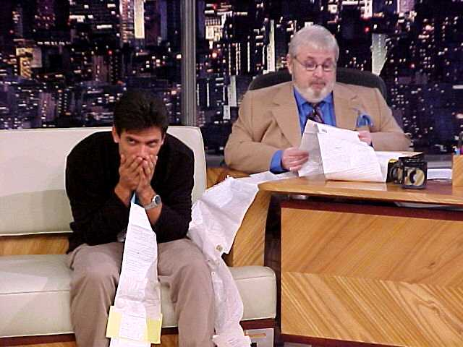
E-mail: edaolio@terra.com.br
Sites: www.riadaminhavida.com.br
www.laughatmylifebooks.com

facebook: www.facebook.com/evandro.daolio

